Konkurs matematyczny „100 zadań na 100 – lecie Mickiewicza”
Grudzień 2017

Zadanie 1.
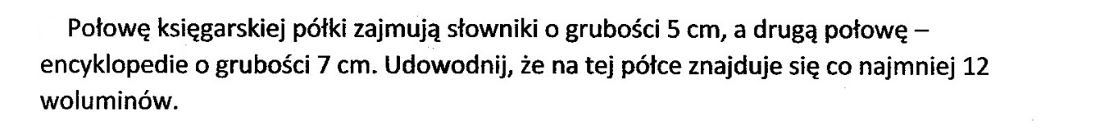
Zadanie 2.
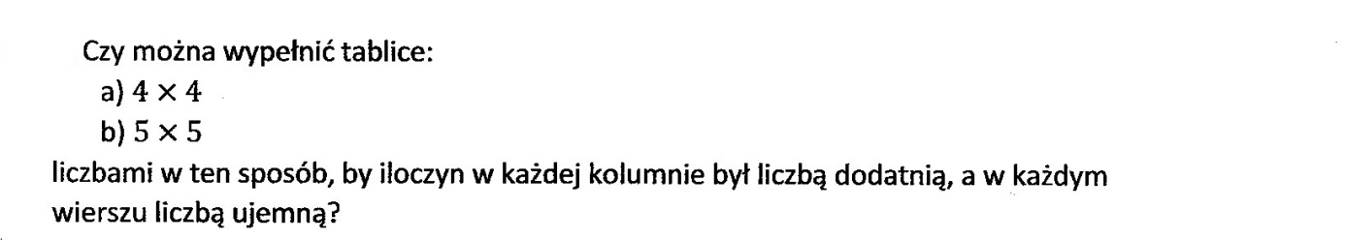

Zadanie 3.
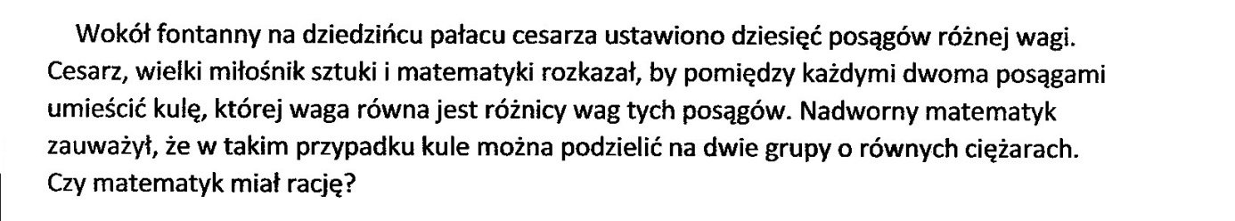

Zadanie 4.
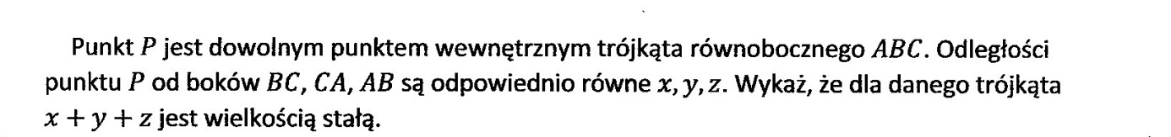

Zadanie 5.
Zadanie 6.
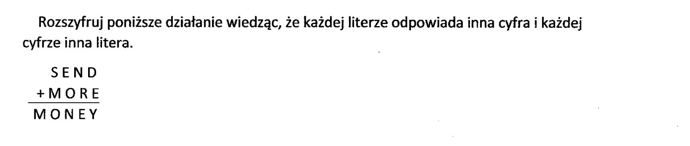
Zadanie 7.

Zadanie 8.

Zadanie 9.
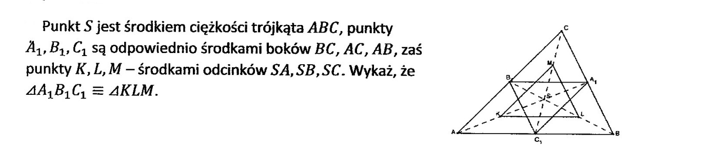

Zadanie 10.

Zadanie 11.
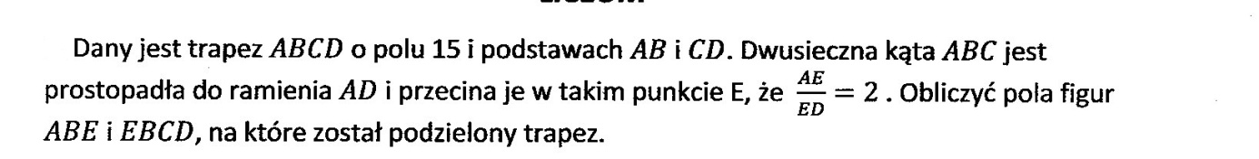

Rozwiązania zadań należy przekazać swojemu nauczycielowi matematyki do dnia 05.01.2018.

